Отчет о тестировании функционала веб-сайта «Bumbleby»

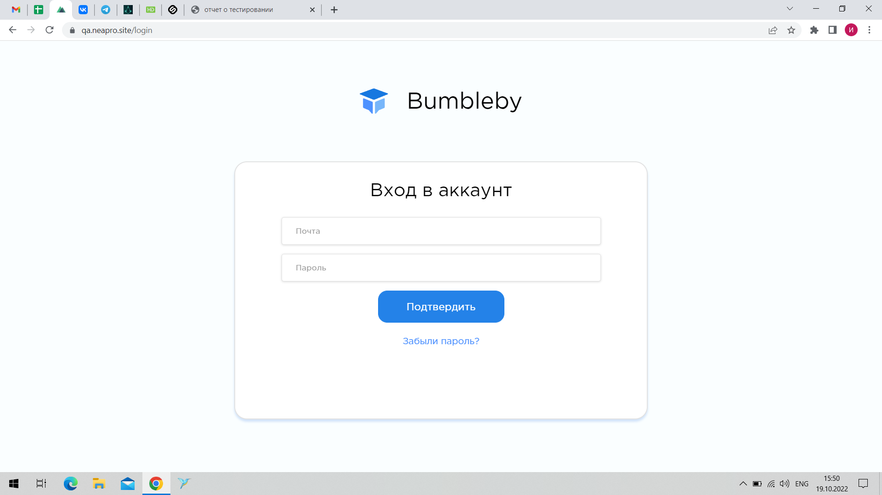

Оглавление

Информация о проекте 2

Команда тестировщиков 2

Описание процесса тестирования 2

Краткое описание 2

Расписание 3

Статистика по дефектам 3

Качество объекта тестирования 3

Рекомендации 3

Приложения 3

# Информация о проекте

Основная задача – функциональное тестирование веб-сайта «Bumbleby». В данном отчете представлена информация про команду тестирования, сроки, а также статистика по найденным дефектам и составленной тестовой документации

# Команда тестировщиков

|  |  |  |
| --- | --- | --- |
| ФИО | Должность | Функционал |
| Иванов И.И. | Senior | Регистрация, связь с базами данных |
| Максимкина В.Н. | Junior | UI, дизайн, функционал |

# Описание процесса тестирования

Тестовое окружение, на котором проводилось тестирование:

Windows 10, Chrome Версия 106.0.5249.119 (Официальная сборка), (64 бит), разрешение 1920х1080

Версия приложения, на которой проводилось тестирование: <https://qa.neapro.site/login>

Во время тестирования использовались следующие инструменты: TestRail, Jira, Joxi, BugMagnet

Техническая документация, используемая при тестировании: Техническое задание

Тестовая документация, используемая на проекте: чек-лист, тест-кейсы.

# Краткое описание

Версия содержит 15 дефектов. Нет отрисованного дизайнерами макета веб-сайта. Нарушен порядок нумерации в технической документации.

# Расписание

Сроки проведения тестирования: 17.10.2022-22.10.2022

|  |  |  |  |  |
| --- | --- | --- | --- | --- |
| ФИО | Время на тестирование | Дата начала | Дата завершения | Ответственный |
| Иванов И.И. | 42ч | 17.10.2022 | 22.10.2022 | Сидоров В.В. |
| Максимкина В.Н. | 50ч | 17.10.2022 | 22.10.2022 | Сидоров В.В. |

# Статистика по дефектам

Было выявлено 15 дефектов. Они представлены в приложении 1.

# Качество объекта тестирования

Имеются дефекты, не влияющие на основной функционал, но затрудняющие работу с сайтом. На текущий момент, приложение не может быть отдано в релиз. Необходимы правки основного функционала, доработка веб-сайта, макет дизайна.

В результате проведения тестирования:

68% – passed

11% – blocked

0% – retest

21% – failed

# Рекомендации

Необходимо доработать страницу «Учеба», поместить форму регистрации в доступное место. Для удобства можно добавить маски на поля ввода дат в форме «Паспорт».

# Приложения

Приложение 1.

|  |  |  |  |
| --- | --- | --- | --- |
| № | Дефект | Приоритет | Статус |
| BR-001 | Отсутствует форма регистрации/Главная страница/Загрузка сайта | Medium | New |
| BR-002 | Поле "Фамилия" не принимает дефис/Форма "Паспорт"/Ввод двойной фамилии | Medium | New |
| BR-003 | Поле "Фамилия" не принимает пробел/Форма "Паспорт"/Ввод двойной фамилии | Medium | New |
| BR-004 | Поле "Имя" не принимает пробел/Форма "Паспорт"/Ввод двойного имени | Medium | New |
| BR-005 | Поле "Имя" не принимает дефис/Форма "Паспорт"/Ввод двойного имени | Medium | New |
| BR-006 | Поле "Отчество" не принимает дефис/Форма "Паспорт"/Ввод двойного отчества | Medium | New |
| BR-007 | Поле "Отчество" не принимает пробел/Форма "Паспорт"/Ввод двойного отчества | Medium | New |
| BR-008 | Поле "Дата рождения" принимает человека старше 70/Форма "Паспорт"/Ввод даты раньше 1952г | Medium | New |
| BR-009 | Поле "Дата выдачи" принимает очень старые значения/Форма "Паспорт"/Ввод даты раньше 1900г | Low | New |
| BR-010 | Прикрепление больше одного документа в pdf/Форма "Паспорт"/Прикрепление документов | Low | New |
| BR-011 | Прикрепление больше одного документа в pdf/Форма "Диплом"/Прикрепление документов | Low | New |
| BR-012 | Прикрепление больше одного документа в pdf/Форма "Договор"/Прикрепление документов | Low | New |
| BR-013 | Отсутствие подписи страницы для каждого элемента/Форма "Договор"/Прикрепление документов | Low | New |
| BR-014 | Неактивное поле/Профиль/Выбор категории | Low | New |
| BR-015 | Отсутствует значок открытия пароля/Форма авторизации/Ввод пароля | Low | New |

Приложение 2.

Приложение 3.